Les Menottes

Description de l’objet
C’est un objet qui est en forme de deux cercles qui se met au tour du bas des mains, qui diminue les gestes d’un Homme grâce à un lien entre ces deux cercles. Il y a un troue qui est présent sur les cercles pour mettre un autre objet qui quand on le tourne ça libère les mains. (voir figure 1)
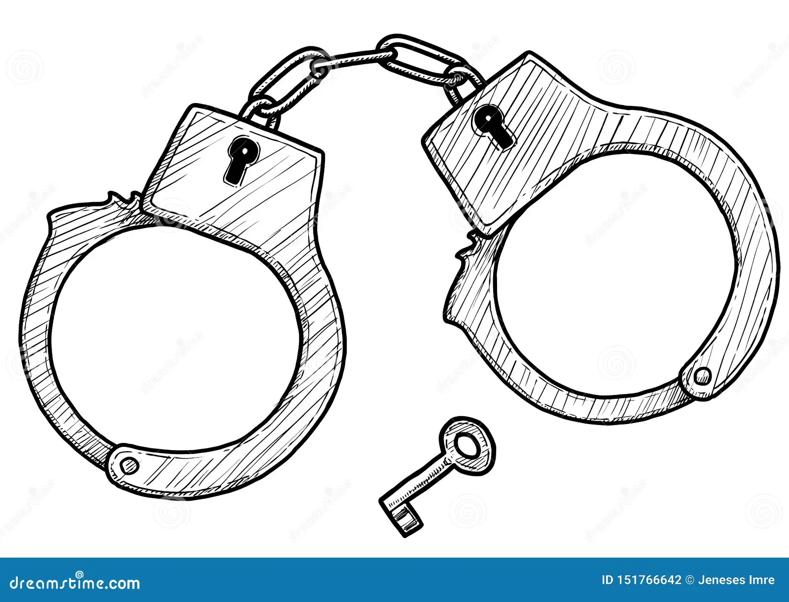
Figure 1

Utilisation
Étape 1) Prenez les menottes : vous verrez les cercles qui sont détacher. (voire figure 2 et figure 3)
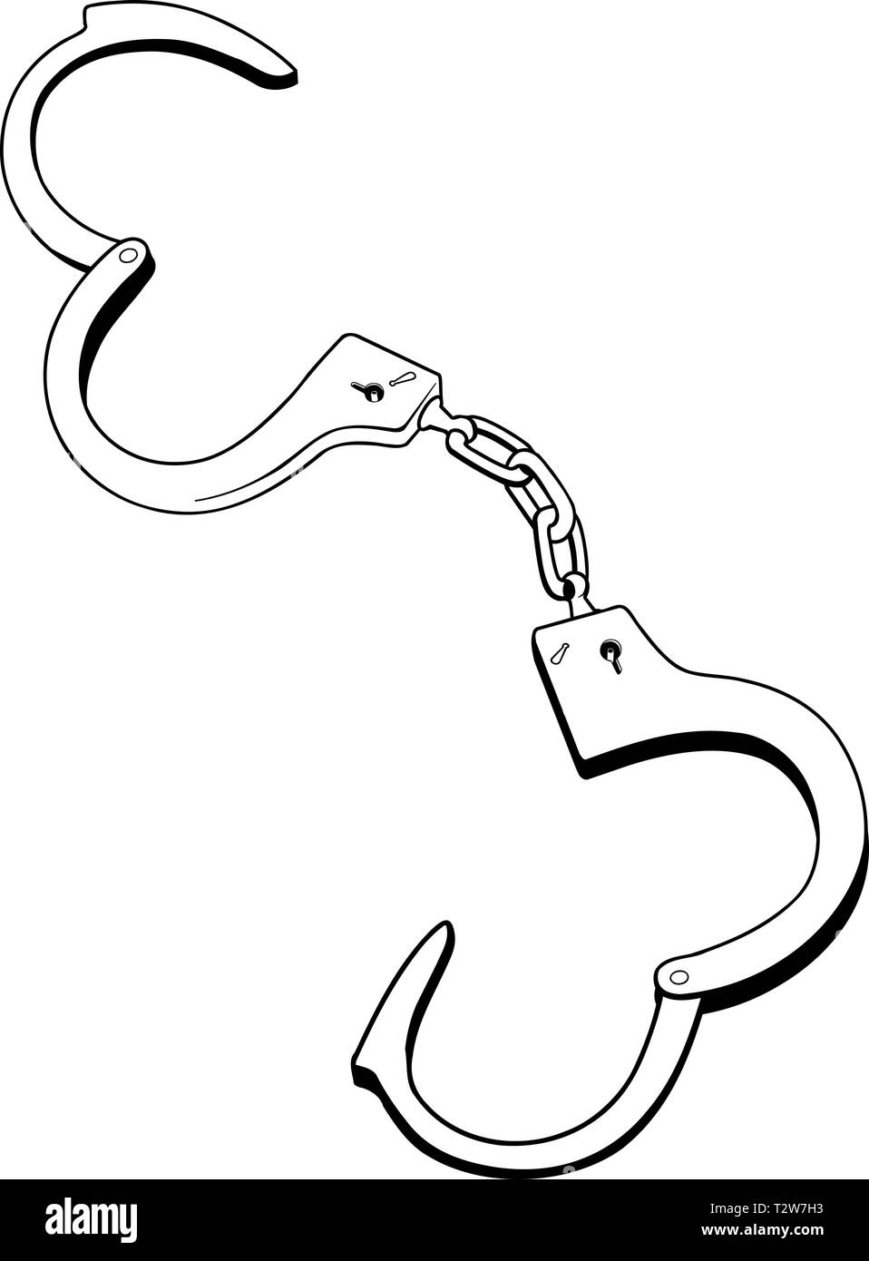  Figure 2 | 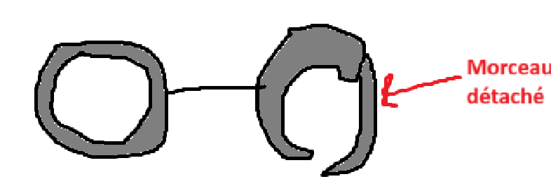  Figure 3

Étape 2) Rapprocher le cercle droite à droite et le cercle de gauche à gauche.
Étape 3) Prendre un des deux cercles qui est détacher pour ensuite refaire le cercle autour du bas de la main. (voir figure 4)
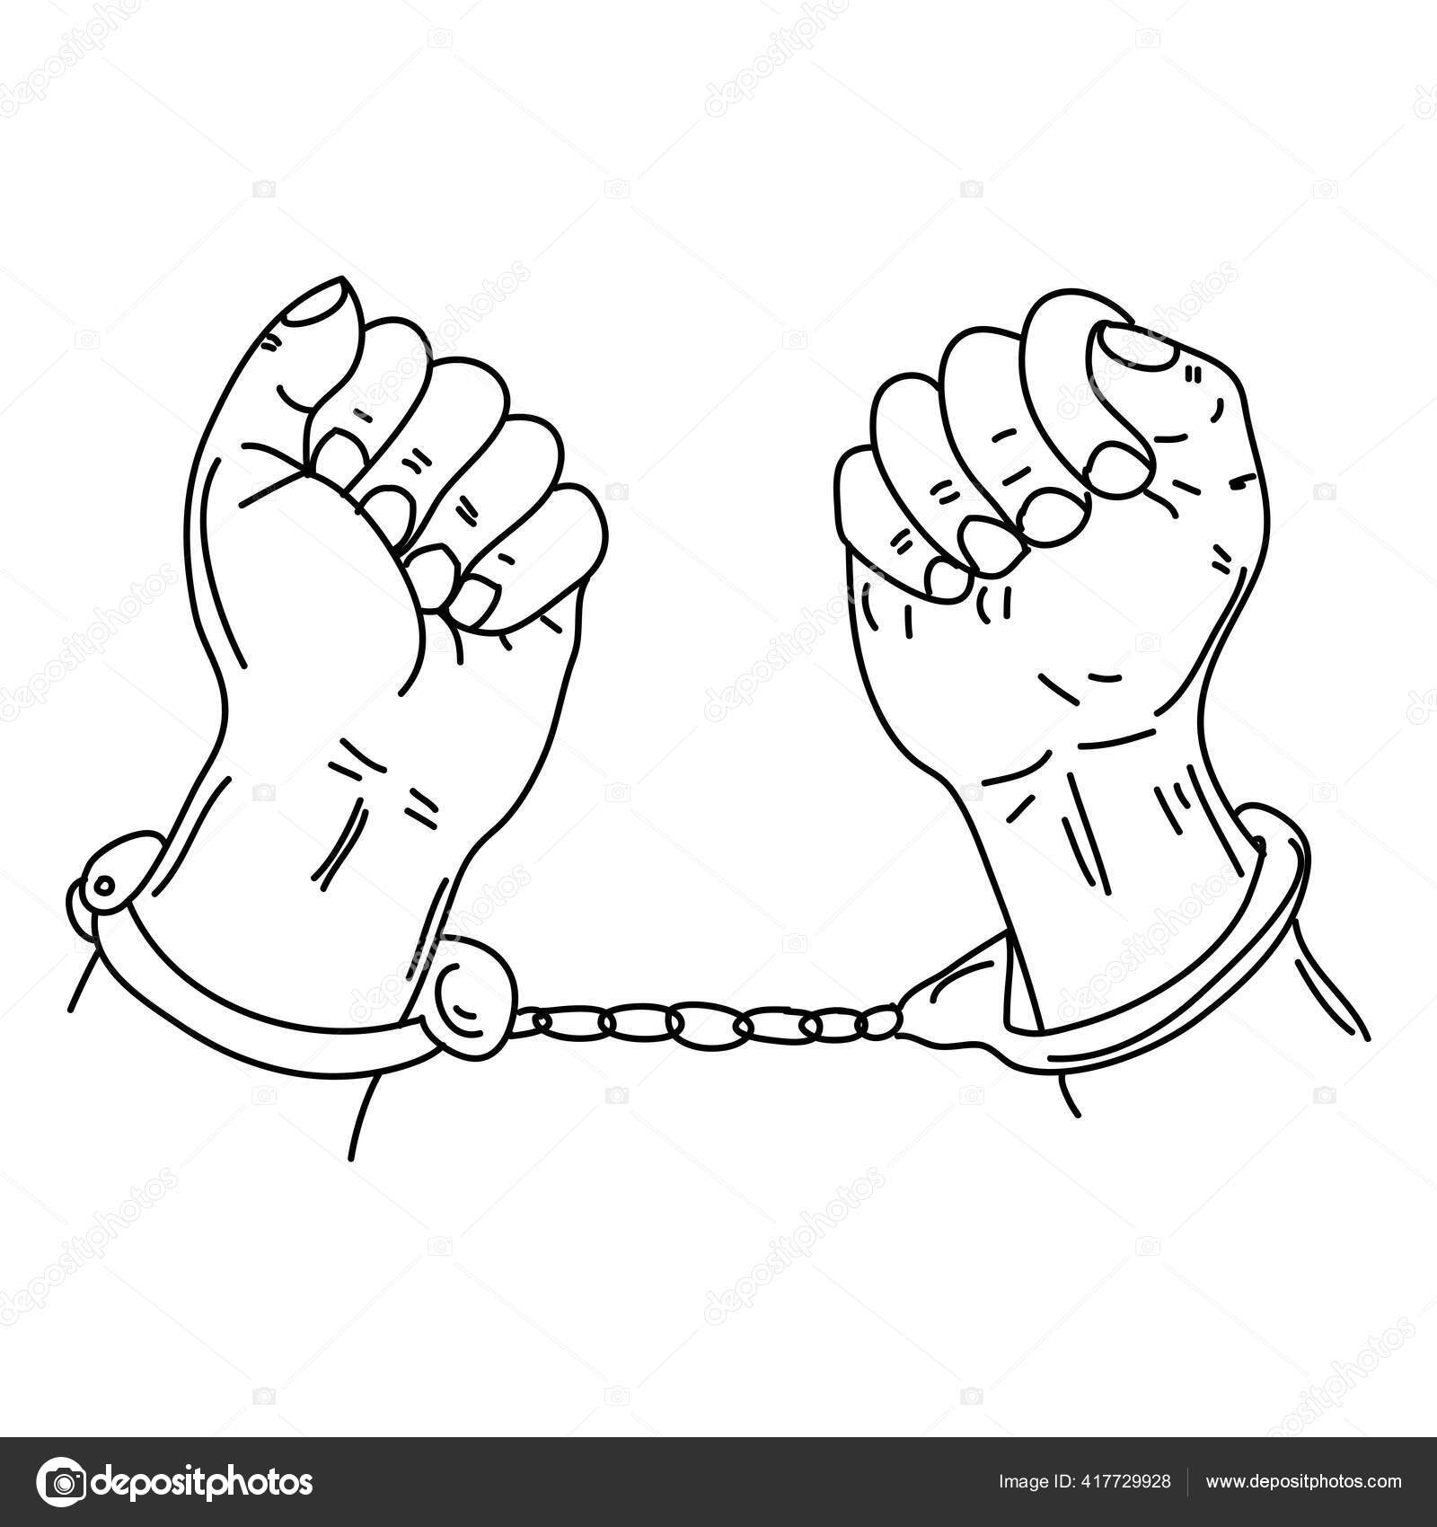
Figure 4

